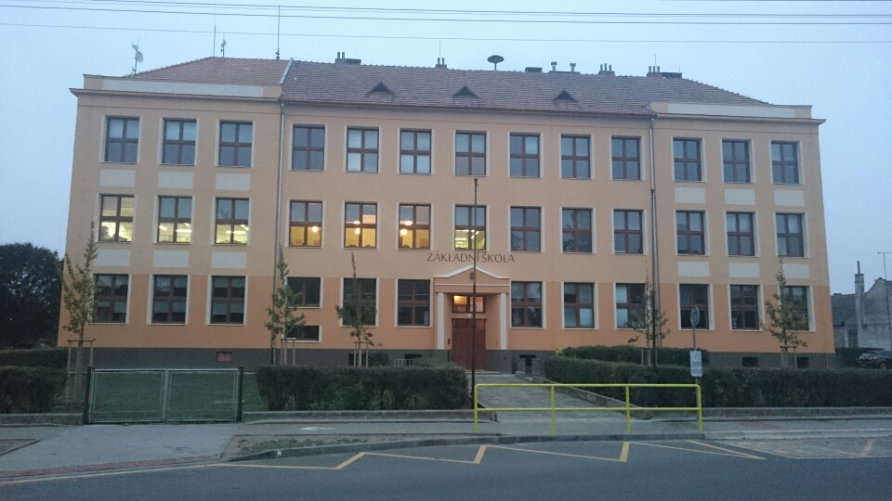

ŠKOLNÍ KRONIKA
2020 – 2021

Vedení školy a učitelský sbor

VEDENÍ ŠKOLY

Ředitel školy: Mgr. Roman ŠTRUNC

Zástupce ředitele: Mgr. Marie TOMANOVÁ

I. STUPEŇ

Mgr. BARTOŠKOVÁ Dagmar, Mgr. PLUNDRÁKOVÁ Petra, Mgr. VARAĎOVÁ Eleni, Mgr. MIKEŚOVÁ Dagmar, MATĚJKOVÁ Marta
Asistentky pedagoga: SOKOLOVÁ Zdeňka, HŘÍBKOVÁ Květoslava

II. STUPEŇ

Mgr. HŘÍBKOVÁ Jitka, Mgr. CSANÁDIOVÁ Anna, Mgr. ŠVECOVÁ Petra, Mgr. PŘIBÍKOVÁ Alena, Mgr. RŮŽIČKA Rostislav, Mgr. STANICZKOVÁ Tamara, VYSOČAN Petr
Asistenti pedagoga: Mgr. ŠTRUNC Roman, GLASEROVÁ Michaela, Mgr. RŮŽIČKA Rostislav, VÍTKOVÁ Růžena

VYCHOVATELKY

GLASEROVÁ Michaela, VÍTKOVÁ Růžena

NEPEDAGOGIČTÍ PRACOVNÍCI

GEBOVÁ Eva, GÍGELOVÁ Pavla, ZUKAL Vojtěch

ÚČETNÍ

BULÍNOVÁ Jitka, ČEJDOVÁ Jana

SPRÁVCE PC SÍTĚ

HRNČÍŘ Petr

SLAVNOSTNÍ ZAHÁJENÍ ŠKOLNÍHO ROKU

Školní rok 2020 – 2021 byl poznamenán pokračující epidemií koronaviru, a proto byl slavnostně zahájen v úterý 1. 9. 2020 v jednotlivých třídách. Třídní učitelé přivítali žáky v novém školním roce, seznámili je s podmínkami výuky a pravidly chování a základními hygienickými pravidly.
Žáky 1. ročníku přivítal pan ředitel v jejich třídě a popřál jim hodně úspěchů ve škole. Žáci obdrželi kšiltovky a drobné dárky.

Pravidelné vyučování bylo zahájeno v úterý 2. 9. 2020.

MATERIÁLNÍ A TECHNICKÉ PODMÍNKY ŠKOLY

Provoz školy je stále zajišťován ve třech budovách. V jedné budově je umístěn 1., 2., 3. a 5. ročník, ve druhé je 4. , 6. - 9. ročník a ve třetí budově, patřící mateřské škole, je školní družina. Školní stravování je zajišťováno ve školní jídelně, která je součástí mateřské školy.

V průběhu hlavních prázdnin se pokračovalo v postupném malování tříd na 2. stupni, byly zajišťovány běžné opravy. Byly opraveny střechy na garážích. Velké množství finančních prostředků bylo použito na nákup dezinfekčních prostředků, respirátorů a čisticích prostředků.

Škola se zapojila do projektu ŠABLONY III a získala prostředky na zakoupení notebooků do počítačové učebny, do ředitelny a do sborovny. Dále byla využita dotace z MŠMT na zakoupení počítačů pro učitele. Všichni pedagogičtí pracovníci obdrželi notebook, který využívali při distanční výuce.

Byly zakoupeny nové knihy do školní knihovny. Sborovny na obou stupních byly vybaveny novým nábytkem.

. Všichni žáci se vzdělávají podle Školního vzdělávacího programu pro základní vzdělávání: Škola – centrum vzdělání a výchovy a Dodatků č. 1, 2 a 3 k ŠVP.

Peníze z obecního rozpočtu šly na zabezpečení výuky – zakoupily se nejnutnější pomůcky, převážně učebnice, dále se platily běžné výdaje za plyn, vodu a elektřinu.
Mzdy učitelů a provozních zaměstnanců byly hrazeny ze státního rozpočtu.
Byla provedena inventarizace školního majetku a byly vyřazeny nepotřebné a zastaralé pomůcky.

V říjnu 2020 byla zahájena výstavba multifunkčního hřiště za budovou II. stupně.

STAV ŽACTVA A TŘÍDNICTVÍ VE ŠKOLNÍM ROCE 2020 – 2021
K 30. 9. 2020

Třída | Třídní učitel | Počet žáků
 |  | Celkem | Chlapců | Dívek
I. | Mgr. Varaďová Eleni | 18 | 9 | 9
II. | Mgr. Bartošková Dagmar | 9 | 6 | 3
III. | Mgr. Plundráková Petra | 17 | 10 | 7
IV. | Matějková Marta | 14 | 7 | 7
V. | Mgr. Mikešová Dagmar | 16 | 5 | 11
I. - V. |  | 74 | 37 | 37
VI. | Mgr. Csanádiová Anna | 17 | 8 | 9
VII. | Mgr. Přibíková Alena | 22 | 13 | 9
VIII. | Mgr. Hříbková Jitka | 16 | 14 | 2
IX. | Mgr. Staniczková Tamara | 20 | 9 | 11
VI. - IX. | Celkem: VI. – IX. třída | 75 | 44 | 31
I. - IX. | Celkem: I. – IX. třída | 149 | 81 | 68

DOJÍŽDĚJÍCÍ ŽÁCI

Do základní školy se sjíždějí žáci z okolních obcí. Přehled počtu žáků z jednotlivých vesnic je v následující tabulce.

Dyjákovice | 79
Hrádek | 25
Velký Karlov | 16
Křídlůvky | 5
Valtrovice | 19
Hevlín | 2
Hrušovany nad Jevišovkou | 1
Oleksovice | 1
Znojmo | 1

ORGANIZACE VYUČOVÁNÍ

Škola vyučovala ve všech ročnících podle školního vzdělávacího programu pro základní vzdělávání – „Škola – centrum vzdělávání a výchovy“ a Dodatku č. 1, 2 a 3. Vyučování probíhalo dle rozvrhu hodin od pondělí do pátku. Na I. stupni se nevyučovalo v odpoledních hodinách, na II. stupni se vyučovalo v odpoledních hodinách v úterý v 9. ročníku výchově k občanství a zeměpisu, ve čtvrtek měli žáci 8. ročníku výchovu k občanství a výtvarnou výchovu.
Vyučování začínalo v 7. 50 a končilo ve 13. 15. Žáci měli jednu dvacetiminutovou přestávku, ostatní přestávky byly desetiminutové. Z důvodu autobusového spojení byla poslední přestávka zkrácena na 5 minut. Odpolední vyučování začínalo ve13.45 a končilo v 15.20.
Povinné předměty byly doplněny v jednotlivých ročnících o disponibilní hodiny:

- ročník – Cvičení z matematiky 1 hodina
Cvičení z českého jazyka 2 hodiny

- ročník – Cvičení z českého jazyka 2 hodiny
Cvičení z matematiky 2 hodiny

- ročník – Cvičení z českého jazyka 1 hodina
Cvičení z německého jazyka 1 hodina
Cvičení z matematiky 1 hodina

- ročník – Cvičení z matematiky 1 hodina
Cvičení z českého jazyka 2 hodiny

- ročník - Cvičení z matematiky 1 hodina
Cvičení z českého jazyka 1 hodina

- ročník – Cvičení z českého jazyka 1 hodina

Cvičení z matematiky 1 hodina
Pěstitelství 1 hodina

- ročník – Anglický jazyk 2 hodiny
Pěstitelství 1 hodina
I a KT 1 hodina
Přírodovědná praktika 1 hodina
Cvičení z českého jazyka 1 hodina

- ročník – Anglický jazyk 2 hodiny
Pěstitelství 1 hodina
I a KT 1 hodina
Přírodovědná praktika 1 hodina
Fyzikální praktika 1 hodina

- ročník – Anglický jazyk 2 hodiny
Pěstitelství 1 hodina
I a KT 1 hodina
Základy administrativy 1 hodina
Přírodovědná praktika 1 hodina

Pravidelná výuka na II. stupni byla přerušena12.10. 2020. Třídy přešly na tzv. rotační výuku, polovina se učila distančně a polovina prezenčně. Žáci I. stupně se vzdělávali prezenčně.
Vše se změnilo za dva dny. Vláda ČR vyhlásila nouzový stav a škola byla uzavřena pro všechny žáky.
18. 11. 2020 se do školních lavic vrátili žáci 1. a 2. ročníku. 30. 11. 2020 se vrátili žáci 9. ročníku a celého I. stupně. Žáci 6. – 8. ročníku přešli na rotační výuku.
Výuka probíhala za přísných hygienických podmínek, musela být dodržena homogenita skupin, nemíchání se žáků jednotlivých tříd. Byl zakázán zpěv v hodinách Hv a nesmělo se cvičit. Byly doporučeny pouze vycházky v TV.
Po Vánocích došlo ke zhoršení epidemie a od 4. 1. 2021 byla opět škola uzavřena i z důvodu vyskytnutí nemoci COVID – 19 ve školní jídelně. Žáci opět přešli na distanční výuku.
Žáci 1. a 2. ročníku se vrátili do školy 12. 1. 2021, od 13. 1. 2021 probíhaly individuální konzultace pro žáky II. stupně. V březnu přecházejí i žáci 1. a 2. třídy na distanční výuku.
V dubnu se vracejí všichni žáci I. stupně k prezenční výuce, ale od 10. 5. přecházejí na rotační výuku i žáci II, stupně. V průběhu měsíce května se žáci učili střídavě distančně a prezenčně. Od 24. 5. se vrátili všichni žáci k prezenční výuce.
Neustálé střídání distanční i prezenční výuky vedlo k úpravě učebních plánů a osnov. Žáci se museli adaptovat na postupný návrat do výuky, na kolektiv. Bylo procvičováno učivo, které bylo probíráno v rámci distanční výuky.

ZÁJMOVÉ KROUŽKY

Žáci si mohli vybrat z následujících zájmových kroužků:

Keramika Vítková Růžena
Kroužek I. pomoci Mgr. Mikešová Dagmar
Florbal Mgr. Rostislav Souček
Mgr. Rostislav Růžička
Činnost kroužků byla pouze zahájena začátkem října a poté skončila. Z nařízení MŠMT nebylo možné činnost kroužků provozovat.

Hru na klavír a klávesy zajišťovala ZUŠ Hrušovany nad Jevišovkou, výuku prováděla paní učitelka Křížová.

V průběhu školního roku byla věnována zvláštní péče integrovaným žákům. Pro žáky byly vypracovány individuální plány a měli možnost navštěvovat tzv. pedagogickou intervenci, kterou vedla pro I. stupeň Matějková Marta, pro II. stupeň Mgr. Mikešová Dagmar.
Žáci měli také k dispozici speciálního pedagoga, Mgr. Mikešovou Dagmar, která zajišťovala předmět speciálně pedagogické péče.
Předmět speciální péče byl zajišťován v průběhu prezenční výuky. Pedagogickou intervenci pomáhali zajišťovat v průběhu distanční výuky asistenti pedagoga.

Většina pedagogických pracovníků má požadované vzdělání. Na I. stupni učili 4 učitelé aprobovaně, 1 neaprobovaně. Na II. stupni mají všichni učitelé požadovanou kvalifikaci. Na I. stupni pracovaly 2 asistentky pedagoga – Sokolová Zdeňka a Hříbková Květoslava. Na II. stupni pracovali 4 pracovníci jako asistenti pedagoga Mgr. Štrunc Roman, Mgr. Růžička Rostislav, Glaserová Michaela a Vítková Růžena. Z 18 pedagogických pracovníků 10 dojíždí a 8 je místních.

ZMĚNY V UČITELSKÉM SBORU

Školu opustila paní učitelka Novosadová Pavla, která učila na II. stupni. Na její místo nastoupila paní Švecová Petra. Na I. stupeň nastoupila jako asistentka pedagoga paní Hříbková Květoslava.

ŠKOLNÍ DRUŽINA

Školní družina měla dvě oddělení. Vyučování probíhalo dle rozvrhu hodin a bylo zaměřeno na rozvíjení pohybových, estetických a tvůrčích dovedností dětí. Ve družině pracovaly dvě vychovatelky. Do družiny bylo zapsáno 56 dětí, do odpolední družiny chodilo 30 dětí. Vychovatelky se snažili pracovat podle ŠVP pro ŠD. Ne všechny akce a úkoly byly z důvodu epidemie koronaviru splněny.

MIMOŘÁDNÁ UDÁLOST

12. 1. 2021 nečekaně zemřel pan ředitel Mgr. Roman Štrunc. Vedl školu 18 let. Je jeho zásluhou, že škola v červnu 2021 obdržela ocenění od Národního pedagogického institutu ČR Vedeme školu strategicky.
Byl vyhlášen konkurz na nového pana ředitele. Od 1. 8. 2021 nastoupí do funkce ředitele školy Mgr. Lubomír Fiala.

PROSPĚCH A CHOVÁNÍ ZA I. POLOLETÍ

TŘÍDA | POČET ŽÁKŮ |  |  | PROSPĚCH |  |  |  | CHOVÁNÍ
 | celkem | chlapci | dívky | vyzname-nání | prospěl | neprospěl | nehodno-cen | velmi dobré | uspokoji-vé | neuspo-kojivé
I. | 17 | 8 | 9 | 17 | 0 | 0 | 0 | 17 | 0 | 0
II. | 9 | 6 | 3 | 7 | 2 | 0 | 0 | 9 | 0 | 0
III. | 17 | 10 | 7 | 16 | 1 | 0 | 0 | 17 | 0 | 0
IV. | 14 | 7 | 7 | 9 | 5 | 0 | 0 | 14 | 0 | 0
V. | 16 | 5 | 11 | 9 | 5 | 2 | 0 | 16 | 0 | 0
I. - V. | 73 | 36 | 37 | 58 | 13 | 2 | 0 | 73 | 0 | 0
VI. | 17 | 8 | 9 | 7 | 10 | 0 | 0 | 17 | 0 | 0
VII. | 22 | 13 | 9 | 6 | 16 | 0 | 0 | 22 | 0 | 0
VIII. | 16 | 14 | 2 | 6 | 9 | 1 | 0 | 16 | 0 | 0
IX. | 20 | 9 | 11 | 5 | 12 | 3 | 0 | 19 | 1 | 0
VI. - IX. | 75 | 44 | 31 | 24 | 47 | 4 | 0 | 74 | 1 | 0
I. - IX. | 148 | 80 | 68 | 82 | 60 | 6 | 0 | 147 | 1 | 0

Závěrem I. pololetí bylo hodnoceno celkem 148 žáků na obou stupních. Celkem neprospělo 6 žáků. S vyznamenáním prospělo celkem 82 žáků, z toho 58 žáků na I. stupni.
Druhý stupeň z chování dostal 1 žák. Napomenutí třídního učitele bylo uděleno 7 žákům a důtka ředitele školy 3 žákům.
Celkem bylo zameškáno 1 806 hodin, všechny hodiny byly řádně omluveny.

ŠKOLNÍ ZAHRADA

Školní zahrada slouží k výuce pracovních činností a pěstitelských prací. V letošním školním roce byla zahrada pouze udržována. Nepěstovaly se žádné plodiny.

PŘÁTELSTVÍ S RAKOUSKOU ŠKOLOU VE WULZESHOFENU

Vzhledem k uzavření hranic z důvodu epidemie koronaviru nedošlo k žádné společné akci s družební školou. 1. července jsme byli pozváni na školní slavnost do Wulzeshofenu, kde jsme se rozloučili s panem starostou Wulzeshofenu Thomasem Grussem, který odešel do důchodu. Pan starosta pomáhal zajišťovat veškeré společné akce našich škol. Děti ze školy Dyjákovice pro něho vyrobily přání a poděkování, děti ze školy Wulzeshofen připravily pro něho pěkné vystoupení v kostele ve Wulzeshofenu.

MIMOŠKOLNÍ AKTIVITA

Mimoškolní aktivita byla omezena pouze na sběr papíru. Žáci se účastnili projektů, které pro ně připravovali učitelé i v rámci distanční výuky, jsou součástí přiložené fotokroniky.

AKCE USKUTEČNĚNÉ V PRŮBĚHU ŠKOLNÍHO ROKU

ZÁŘÍ 2020 Zahájení školního roku 2020 – 2021
Projekt: Ovoce a zelenina do škol
Česká republika – projekt Z 9
Přespolní běh 2019

ŘÍJEN 2020 – KVĚTEN 2021 – 12. 10. 2020 – uzavření školy z důvodu epidemie koronaviru, žáci přecházejí na distanční výuku, střídavou výuku -prezenční a distanční

ČERVEN 2021 - I. pomoc - beseda
- Den dětí na I. stupni
- obhajoby absolventských prací
- projekt: Mléčné výrobky
- beseda Domácí násilí
- sportovní den
- ukončení školního roku

Součástí této kroniky je fotokronika, která zobrazuje práce žáků v průběhu distanční a prezenční výuky.

OLYMPIÁDY A SOUTĚŽE

V letošním školním roce se žáci neúčastnili žádných olympiád a soutěží. Zapojili se pouze do doprovodných programů projektů Mléko a ovoce do škol.

OSTATNÍ AKCE

Veškeré akce, které byly naplánovány na školní rok, byly zrušeny, neuskutečnila se výuka plavání. Neproběhlo žádné divadelní představení. Pouze v závěru školního roku proběhla dopravní výchova, kterou zajišťuje pan učitel Vysočan Petr.

V tomto školním roce vychází z devátého ročníku 20 žáků. Všichni žáci byli přijati do učebních oborů nebo středních škol.

ZÁVĚREČNÉ HODNOCENÍ

V průběhu školního roku 2020 – 2021 se všechny třídy vzdělávaly podle Školního vzdělávacího programu pro základní školy – Škola centrum vzdělávání a výchovy a Dodatků 1, 2, 3 k ŠVP.
Byl to rok plný nečekaných změn a nařízení z MŠMT a MZ. Prošli jsme si prezenční výukou s nezbytným antigenním testováním a rouškami, distanční výukou, která nás připoutala k počítačovým obrazovkám.
Učitelé i žáci se snažili naplnit klíčové kompetence a cíle stanovené ŠVP. Učební osnovy se opět upravovaly, učivo se spíše procvičovalo a opakovalo.
Za práci, kterou učitelé odvedli, patří všem velký dík. Děkujeme také rodičům za spolupráci při výuce v této nelehké době. Samozřejmě jsme ocenili také práci žáků, kteří se zapojili do výuky.
Ve II. pololetí bylo hodnoceno celkem 149 žáků. S vyznamenáním prospělo 80 žáků, neprospělo 6 žáků. Bylo uděleno 9 napomenutí, 5 důtek třídního učitele. 40 žáků obdrželo pochvalu třídního učitele za práci v průběhu distanční výuky.
Prospěch a chování je shrnut v následující tabulce. Mezi neprospívajícími žáci jsou i ti žáci, kteří budou dělat 26. 8. – 27. 8. 2021 opravnou zkoušku.
V průběhu II. pololetí bylo celkem zameškáno 2 631 hodin, z toho bylo 33 hodin neomluvených.

PROSPĚCH A CHOVÁNÍ – II. POLOLETÍ 2020 – 2021

TŘÍDA | POČET ŽÁKŮ |  |  | PROSPĚCH |  |  |  | CHOVÁNÍ
 | celkem | chlapci | dívky | vyzname-nání | prospěl | neprospěl | nehodno-cen | velmi dobré | uspokoji-vé | neuspo-kojivé
I. | 17 | 8 | 9 | 17 | 0 | 0 | 0 | 17 | 0 | 0
II. | 9 | 6 | 3 | 6 | 3 | 0 | 0 | 9 | 0 | 0
III. | 17 | 10 | 7 | 16 | 1 | 0 | 0 | 17 | 0 | 0
IV. | 15 | 8 | 7 | 7 | 7 | 1 | 0 | 15 | 0 | 0
V. | 16 | 5 | 11 | 9 | 5 | 2 | 0 | 16 | 0 | 0
I. - V. | 74 | 37 | 37 | 55 | 16 | 3 | 0 | 74 | 0 | 0
VI. | 17 | 8 | 9 | 7 | 9 | 1 | 0 | 17 | 0 | 0
VII. | 22 | 13 | 9 | 6 | 16 | 0 | 0 | 22 | 0 | 0
VIII. | 16 | 14 | 2 | 7 | 9 | 0 | 0 | 16 | 0 | 0
IX. | 20 | 9 | 11 | 5 | 13 | 2 | 0 | 20 | 0 | 0
VI. - IX. | 75 | 44 | 31 | 25 | 47 | 3 | 0 | 75 | 0 | 0
I. - IX. | 149 | 81 | 68 | 80 | 63 | 6 | 0 | 149 | 0 | 0

ZÁVĚR ŠKOLNÍHO ROKU

Závěr školního roku proběhl tradičním způsobem. Po roce a půl jsme se opět společně sešli před školou. Shromáždění se účastnili všichni žáci, učitelé a zaměstnanci školy. Přišlo také pár rodičů.
Zahájili jsme studentskou hymnou. Na úvod promluvila zástupkyně ředitele paní Marie Tomanová, která zhodnotila náročný školní rok. Poděkovala všem zúčastněným za jejich práci, popřála všem příjemné prázdniny.
Poté předala slovo žákům 9. ročníku, kteří se rozloučili se svými spolužáky a učiteli. Žáci 1. třídy předali „deváťákům“ absolventské šerpy.
Závěr shromáždění patřil panu starostovi, který všem poděkoval a předal škole multifunkční hřiště.

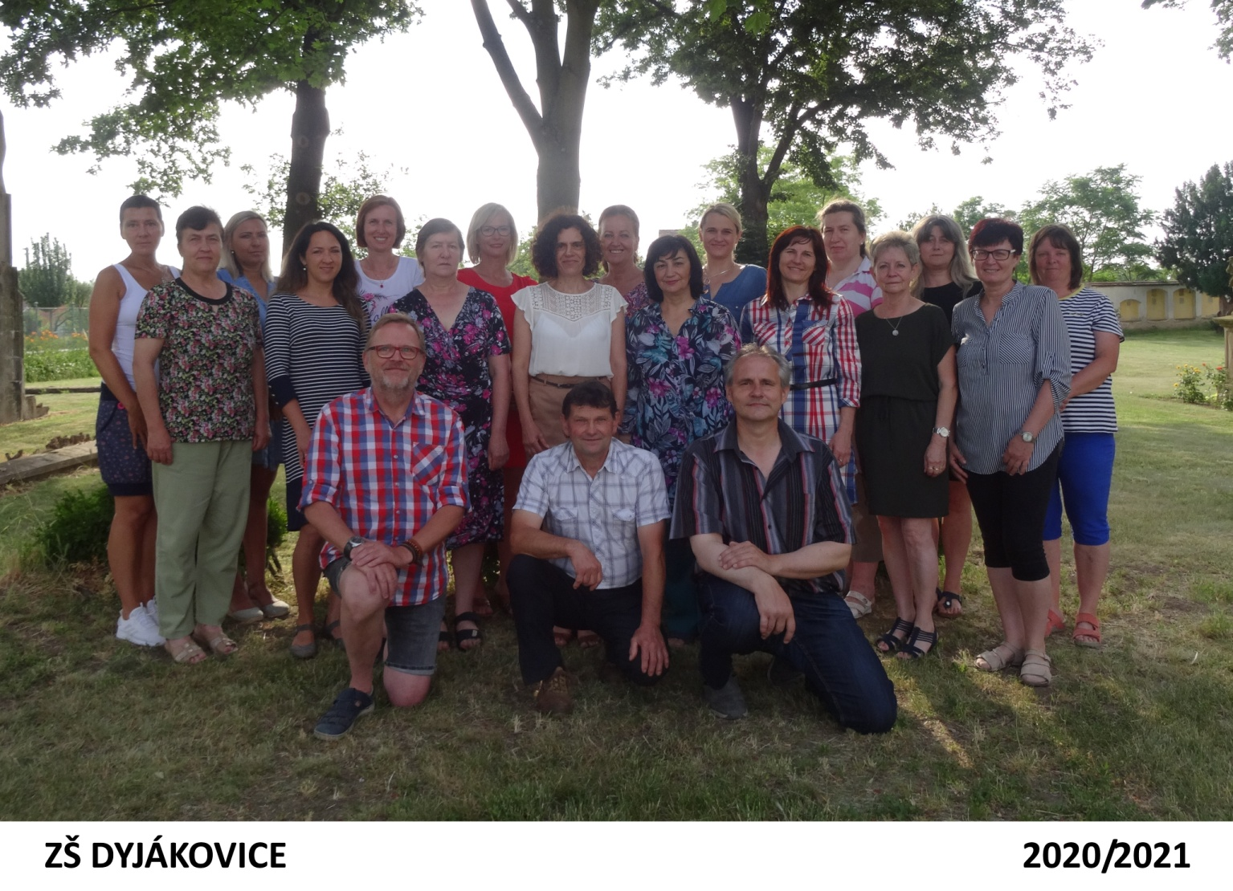

Zpracovala: Mgr. Tomanová Marie

V Dyjákovicích: 30. 6. 2021

